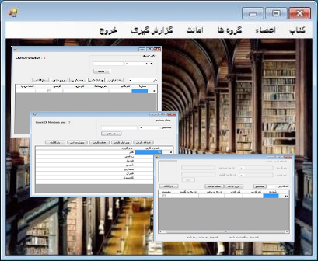**آشنايي با برنامه جستجو كتابخانه ( Win lib):**

**آشنایی با برنامه جستجوی کتابخانه**

**جهت استفاده دانشجویان دانشکده پرستاری و مامایی**

**تهیه و تنظیم مریم رزمخواه**

**سال** 1390

**مراحل جستجوي فارسي:**

1**) كليك روي آيكن براي جستجوي فارسي.**

2**) تايپ واژه مورد نظر**.

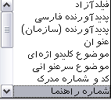3**) تعيين فيلد جستجو از منو كركره اي با انتخاب فيلد آزاد جستجو در كليه فيلدها و با انتخاب ساير فيلدها مانند عنوان جستجو در فيلد مورد نظر صورت مي پذيرد.**

**4) تعيين ساختار واژه مورد نظر(كلمه يا عبارت).**

**5) محدود كردن دامنه جستجو در صورت نياز با تايپ واژه دوم.**

**6) تعيين عملگرهاي بولي ( و، يا ، بجز ) توضيح اينكه:**

* **عملگر (و) جهت محدود كردن جستجو بكار گرفته مي شود به عنوان مثال با تايپ واژه گايتون در موقعيت اول و انتخاب عملگر (و) و تايپ تاريخ 1380 در موقعيت دوم برنامه جستجو ليست موادي را نمايش خواهد داد كه شامل هر دو واژه باشند يهني ليست كتابهاي فارسي كه عنوان آنها شامل واژه گايتون و تاريخ نشر آنها 1380 شوند.**
* **عملگر (يا) نيز دامنه جستجو را گسترش بيشتري مي دهد بدين معني كه هر دو واژه وارد شده را در صورت وجود نمايش مي دهد به عنوان مثال با وارد كردن واژه آناتومي در موقعيت اول و واژه فيزيولوژي در موقعيت دوم ليست كتابهاي فارسي كه در عناوين آنها واژه آناتومي يا فيزيولوژي موجود باشد توسط برنامه جستجو كتابخانه نمايش داده مي شوند.**
* **عملگر(بجز) اين عملگر نيز به نوعي دامنه جستجو را محدود مي سازد يعني با وارد كردن واژه مورد نظر در موقعيت اول و انتخاب عملگر بجز و انتخاب واژه مورد نظر بعدي در موقعيت دوم از ليست جستجو اول مواردي كه در برگيرنده واژه دوم هستند كسر مي شوند به عنوان مثال با تايپ واژه گايتون و تهران كليه كتابهايي كه شامل كلمه گايتون هستند بجز آنهايي كه كلمه تهران را نيز در بر مي گيرند نمايش داده مي شوند.**

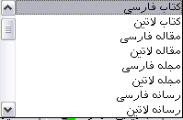**7) انتخاب نوع مدرك.**

**8) كليك روي آيكن جستجو جهت جستجو در مجموعه و نمايش تعداد ركوردهاي جستجو شده.**

**9) كليك روي ليست نتيجه جستجو جهت نمايش ليست مورد نظر.**

**8)**

**9)**

**1)**

**2)**

**3)**

**4)**

**5)**

**6)**

**7)**

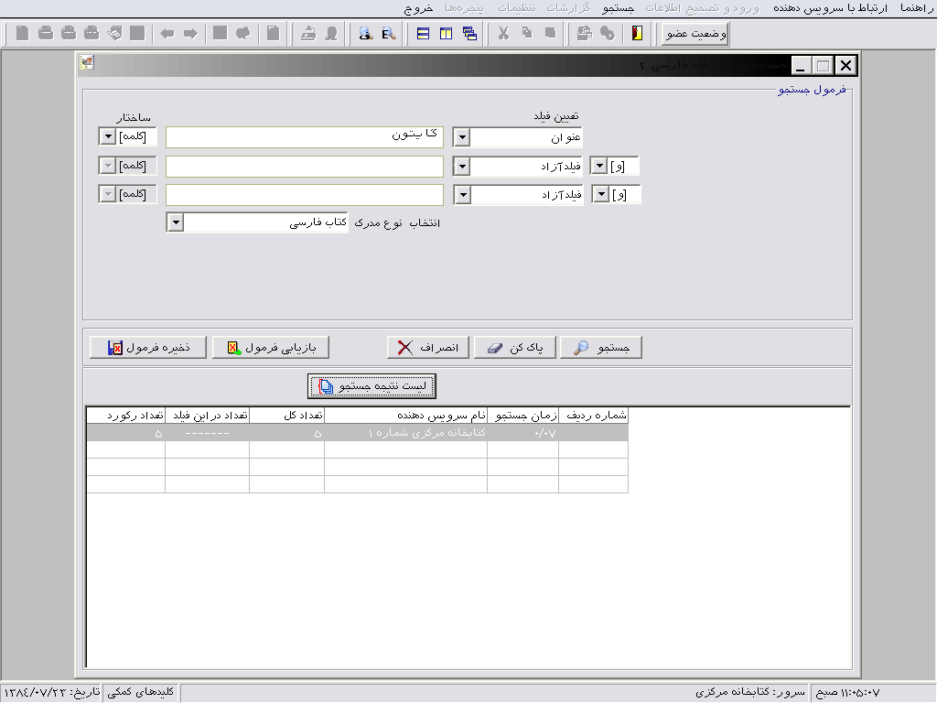

**10) كنترل ليست و انتخاب منبع مورد نظر با كليك روي آن.**

**11) كليك روي آيكن نمايش جهت نمايش كامل كارت كتاب.**

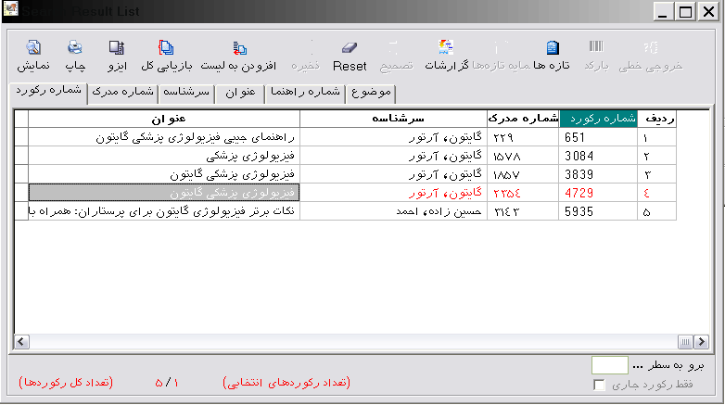

**11)**

**10)**

**12) كنترل وضعيت منبع در كتابخانه(موجود يا امانت).**

**13) يادداشت شماره راهنماي كتاب جهت جستجو كتاب در مخزن.**

**14)**

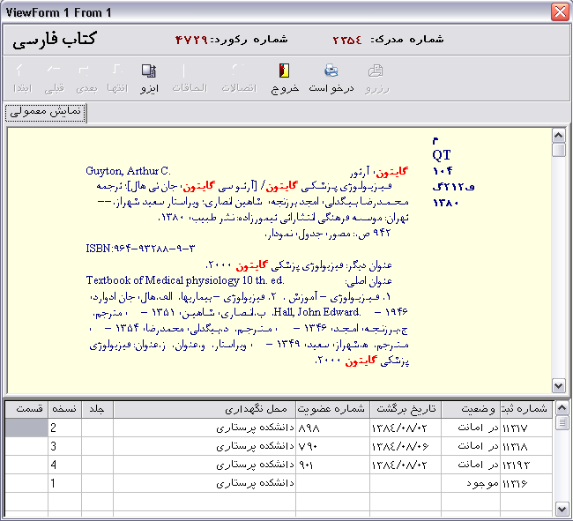

**13)**

**12)**

**14) در صورتيكه كتاب مورد نظر در امانت باشد اعضا مي توانند با كليك روي آيكن درخواست**

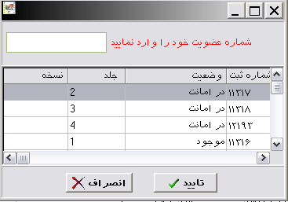 **و وارد كردن شماره عضويت خود آن كتاب را رزرو نمايند.**

**مراحل جستجوي انگليسي:**

**عينا مانند مراحل جستجوي فارسي مي باشد به عنوان مثال:**

**1)**

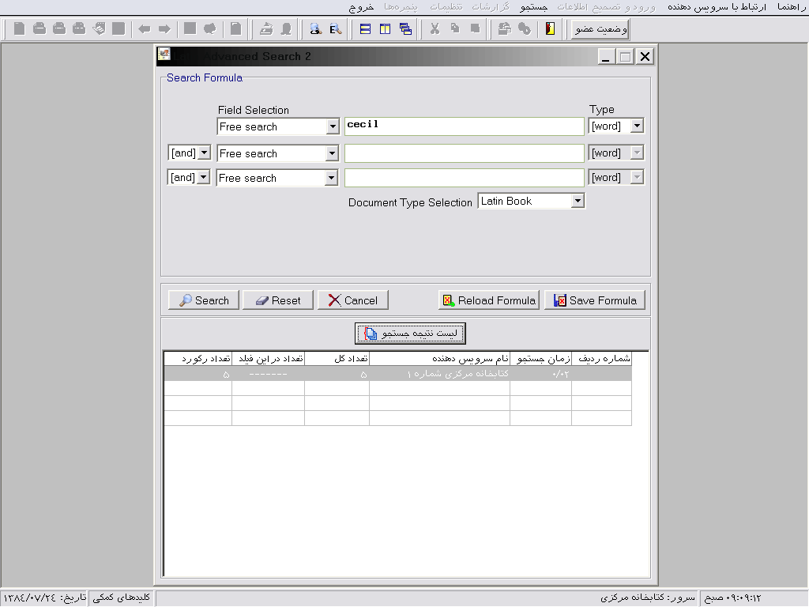

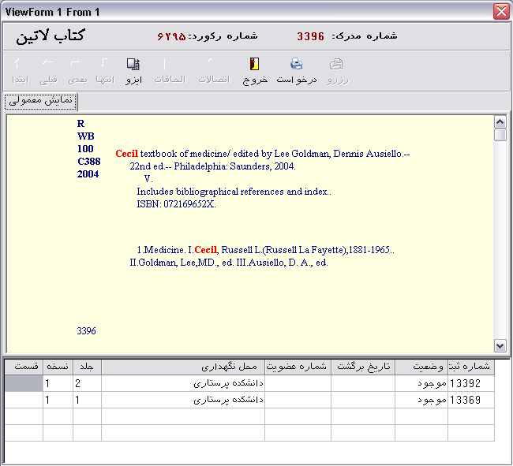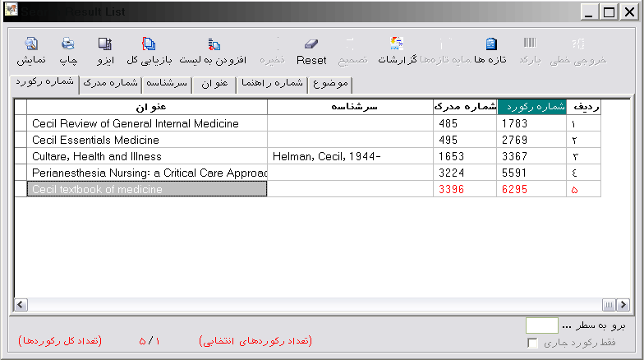

**9)**

**8)**

**7)**

**6)**

**5)**

**4)**

**3)**

**2)**

**13)**

**12)**

**10)**

**11)**